INFORME CNO 781
Fecha: febrero 6 de 2025

Temas administrativos:

- Se presenta para ratificación del Consejo el presupuesto de funcionamiento para el año 2025. Este fue elaborado teniendo en cuenta un Incremento del salario mínimo ya oficializado del 9.5 % y un IPC definitivo del 5.2 %:

- Presupuesto anual: $2.527’493. 560.
- Última cuota AIRE 2024: $42´302. 422.
- Aporte a presupuesto de resultados MEM 29: $ 150´000.000.
- Reserva estudios 2025 de resultados MEM 29: $ 220´000.000.
- Aporte anual por miembro: $170´277. 978.
- Número miembros CNO 2025: 12.

1. El CNO debe escoger los miembros del Comité de Estrategia para el año 2025. Según el Reglamento Interno, el Comité está integrado así:

“(...) El Comité Asesor de Estrategia del CNO estará conformado por:

• Dos (2) personas externas e independientes del Consejo y de los miembros que lo integran, quienes no pueden delegar su participación en el Comité.
• El Presidente del CNO.
• El Gerente del Centro Nacional de Despacho o quien haga sus veces.
• Seis (6) miembros del CNO
• El Secretario Técnico, el Asesor Legal y el Asesor Técnico, quienes asistirán en calidad de invitados.

Parágrafo: Se propenderá porque en el Comité Asesor de Estrategia estén representados los grupos de generación, generación exclusiva con FNCER, transmisión, distribución, demanda no regulada y demanda regulada a través del Presidente y los miembros del CNO que lo conforman (...)”.

2. Previo al trabajo de cada subcomité y comité del Consejo en las reuniones de enero y consolidación de los presidentes y coordinadores técnicos, se definieron los temas y actividades del Plan Operativo del CNO en el año 2025 (ver presentación adjunta). Vale la pena destacar que el Grupo de Medida reemplaza a la Comisión Temporal de Trabajo.

A continuación, se presenta el cronograma de las Jornadas Técnicas del 2025:

- SAPE: 30 de abril de 2025.
- Planeamiento Operativo-SPO: 13 de junio de 2025.
- Operación-CO: 27 de junio de 2025.
- Distribución-CD: 22 y 23 de julio de 2025.
- Transmisión-CT: 28 y 29 de agosto de 2025.
- Plantas-SP: 15 de septiembre de 2025.
- Supervisión-CS: 25 de septiembre de 2025.
- Ciberseguridad-CCiber: 26 de septiembre de 2025.
- Controles del Sistema-SC: 18 de noviembre de 2025.
- Recursos Energéticos Renovables-SURER: 12 de noviembre de 2025.
- Subcomité de Protecciones-SProtec: 1 de septiembre de 2025.
- Talleres de Supervisión: abril y octubre de 2025.
- Jornadas de Restricciones: mayo y noviembre de 2025.

Temas técnicos:

- A continuación, se presentan los temas más relevantes abordados en los grupos de trabajo, subcomités y Comités para conocimiento del Consejo Nacional de Operación-CNO:

Subcomité de Recursos Energéticos Renovables-SURER:

- Se revisó la actualización del cálculo del desbalance energético del SIN, el cual tiene un valor de 7.49 GWh-día considerando una ventana móvil de 6 años para su cuantificación, y sin tener en cuenta desbalances promedio negativos.

Subcomité de Planeamiento Operativo-SPO:

- El nivel del embalse del SIN se encontraba, para aquel entonces, por encima de la senda de referencia de la estación de verano 6.02 puntos porcentuales, ello debido a los aportes hídricos que se presentaron durante lo corrido del mes de enero del año 2025, superiores a la media climatológica, y a la producción agregada de la generación térmica.

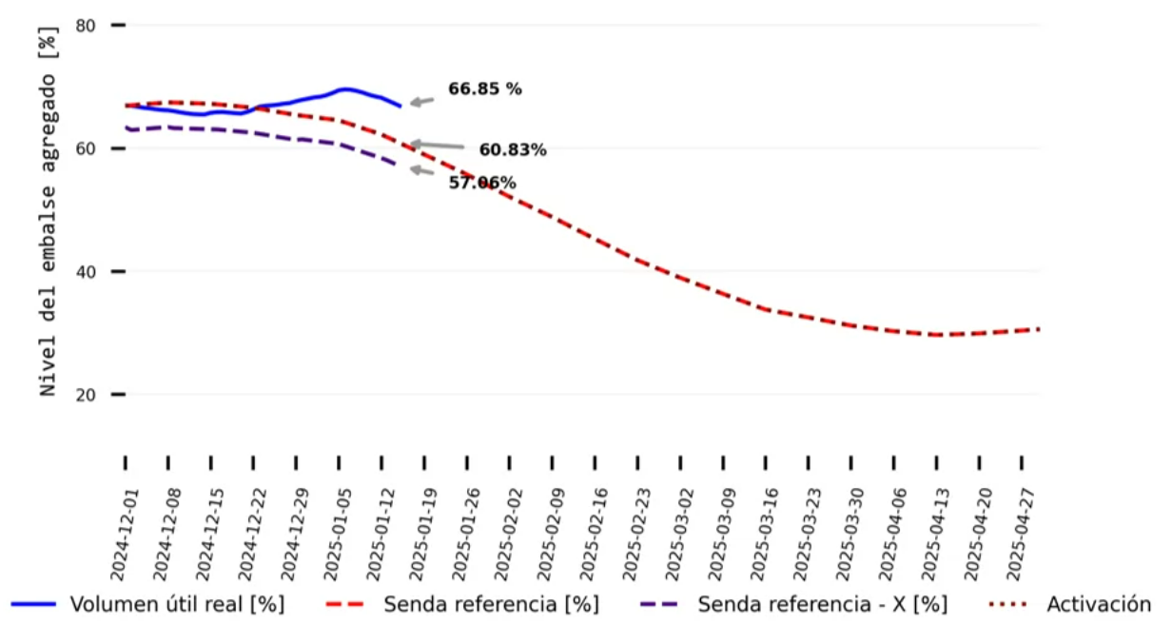

- Se definió un Plan de trabajo para complementar los nuevos indicadores de confiabilidad y tipos de estudios que se requieren en el planeamiento operativo, incorporando análisis tendientes a cuantificar, a través de métricas objetivas, la flexibilidad y resiliencia del SIN.

- El embalse Agregado Bogotá actualmente representa el 23.25 % de la capacidad de almacenamiento del Sistema. Por lo anterior, se resaltó la importancia de cuantificar el efecto de los tiempos de tránsito de este y otros recursos para la disponibilidad de agua y producción de energía eléctrica. Asimismo, se identificó para el corto plazo la relevancia de modelar dichos tiempos de viaje, y en el mediano y largo plazo, tener presente que la disponibilidad de agua no es instantánea.

Finalmente, se acuerda solicitar al Subcomité de Recursos Energéticos Renovables-SURER los tiempos de viaje de los principales embalses del SIN.

- La Bolsa Mercantil de Colombia-BMC presentó la disponibilidad de Gas para el año 2026, analizando solamente el mercado primario. Al respecto, se socializaron dos escenarios por parte de la BMC, uno relacionado a condiciones hidrológicas normales y otro a condiciones críticas de aportes. Los resultados muestran para los dos escenarios que, si bien no se presentaría déficit para el sector termoeléctrico debido a la presencia de la terminal de regasificación, las necesidades de gas para este y otros sectores de la demanda esencial, como las estaciones compresoras, en la realidad son difíciles de solventar, aun teniendo contratos de suministro en firme.

Vale la pena mencionar que la disponibilidad de gas para los dos escenarios es muy similar, dado que las cantidades no firmes se convierten en firmes, y el escenario de demanda de la UPME contemplado por la BMC es el mismo.

Se acordó generar un espacio BMC-CNO para construir conjuntamente el balance de gas natural, considerando las realidades del sector térmico y sus necesidades.

Subcomité de Controles del Sistema-SC:

- Se identificó un mal desempeño en las plantas de generación basadas en inversores SUNNORTE, GUAYEPO y CARACOLÍ. En los tres casos se presentó un cambio en el modo de control de tensión sin instrucción operativa del CND, y el incumplimiento de sus curvas de cargabilidad; para SUNNORTE el cambio fue de modo control de tensión a modo control de factor de potencia, para GUAYEPO y CARACOLÍ, se observó la desactivación del mismo modo. Lo anterior implicó la absorción de potencia reactiva en nodos estratégicos del SIN, incrementando de manera riesgosa las tensiones en varias subestaciones del STN.

El tema es inquietante, debido a que este tipo de situaciones no fueron identificadas en las pruebas, y algunos operadores de las plantas no tienen el conocimiento técnico para interactuar con el Centro Nacional de Despacho-CND.

Se acuerda llevar esta problemática al Comité de Operación y sugerir la formulación de un taller lo más pronto posible, para capacitar al personal operativo de las plantas.

- A partir de los análisis y el seguimiento del CND a las oscilaciones de baja frecuencia y potencia del SIN, las unidades candidatas para ajustar sus Estabilizadores del Sistema de Potencia-PSS son las siguientes:

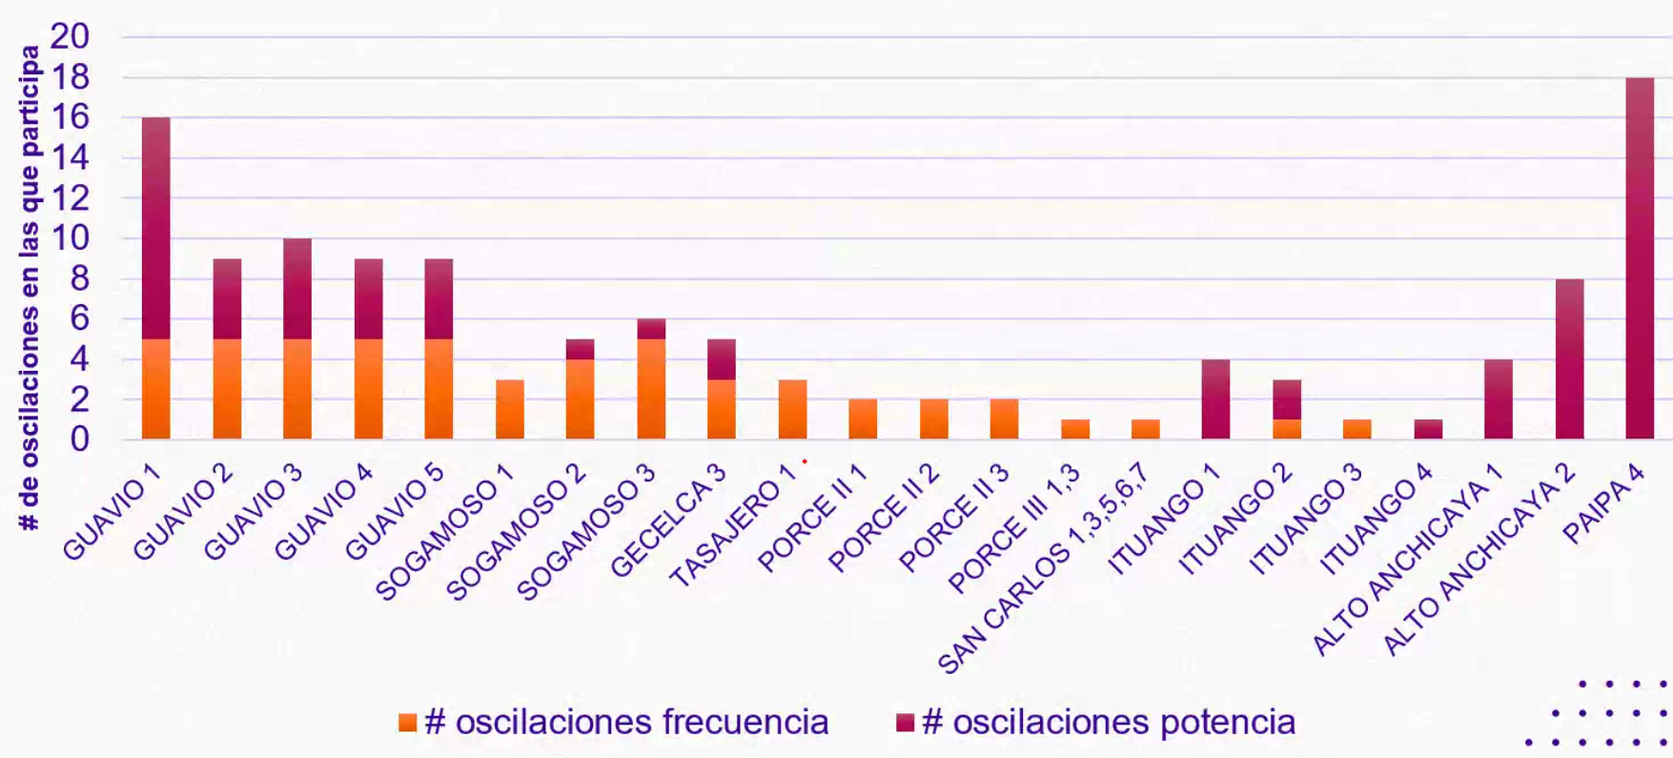

- Respecto a la vigencia de la Resolución CREG 098 de 2019, asociada a la operación y los requisitos de conexión de los dispositivos de almacenamiento electroquímico SAEB, se indicó que, según el Artículo 37 de la citada norma, no existe a la fecha un marco normativo para la incorporación de dichos elementos, y en virtud de lo anterior, todos los acuerdos expedidos y relacionados a esta Resolución decayeron.

Subcomité de Plantas-SP:

- Se conformó el grupo de trabajo CNO-CND-CNOg-BMC para establecer la disponibilidad de gas natural para el sector termoeléctrico bajo condiciones normales de operación y contingencia de activos de dicho sector, lo anterior derivado de las presentaciones del gestor del mercado en los Subcomités de Plantas y Planeamiento Operativo del Consejo.

- El CND presentó el cronograma de implementación del aplicativo RIO, el cual se espera que esté en producción a partir del 25 de marzo del año en curso. Ello implica que a partir de ese momento no habrá recepción de ofertas para el despacho económico por parte del CND a través de la herramienta CNDnet.

Subcomité de Análisis y Planeación Eléctrica-SAPE:

- La UPME y su consultor HMV presentaron las acciones para mitigar el agotamiento de la capacidad de cortocircuito de las subestaciones del STN y STR. Al respecto, se presentó el listado de priorización de las barras y las alternativas sugeridas para cada subestación.

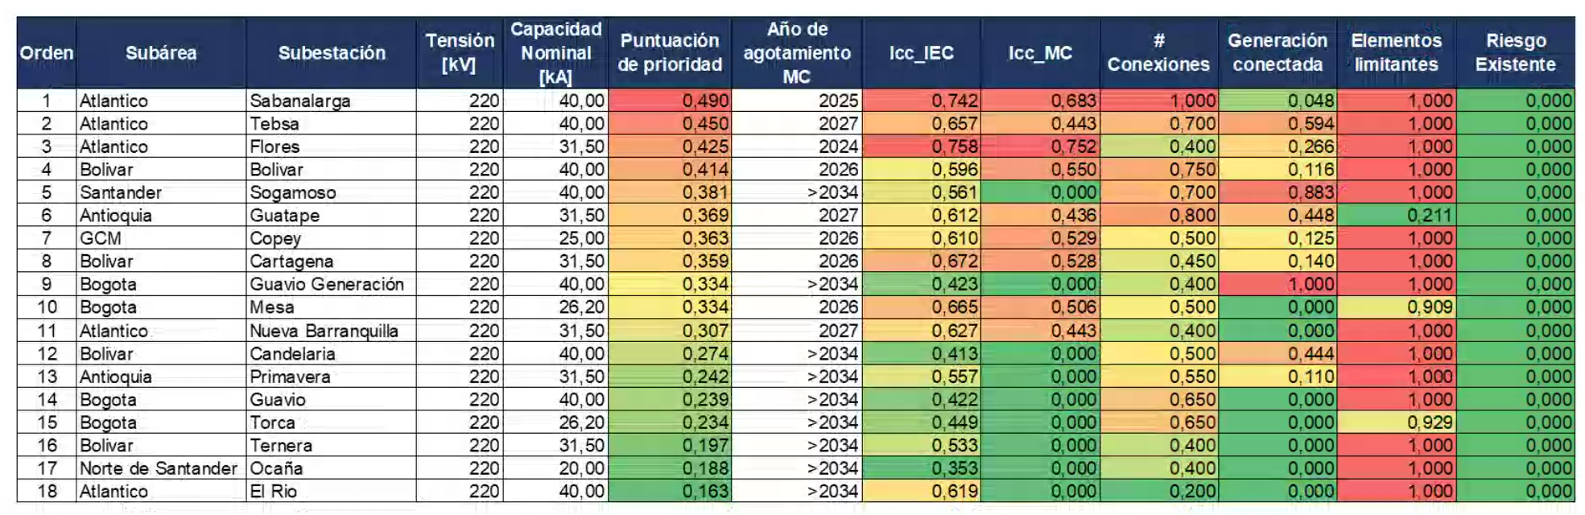
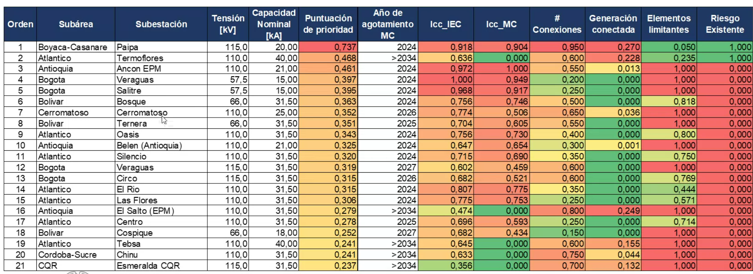

Se recomendó llevar a cabo un análisis beneficio/costo sistémico para valorar cada opción, teniendo en cuenta los costos asociados a las restricciones por indisponibilidades, y tener en cuenta las condiciones de red completa y degradada al momento de validar cada recomendación vinculada al fraccionamiento de red.

- Se presentó por parte del CND la revaluación de Esquema de Desconexión de Carga por Baja Frecuencia-EDAC, teniendo en cuenta las condiciones operativas actuales, la interconexión Colombia-Ecuador y su esquema de desconexión asociado (ESA), y la expectativa de incorporación de fuentes de generación basadas en inversores en el corto plazo.

- ENLAZA presentó las acciones encaminadas para reactivar los mSSSC asociados a las líneas Termocandelaria-Ternera 220 kV. Se indicó por parte del transportador y el CND que, una vez se lleven a cabo las consignaciones correspondientes, los equipos estarían operativos durante la última semana del mes de enero del año 2025.

- Empresa de Energía del Putumayo indicó que, dada la aprobación por parte de la CREG de las unidades constructivas especiales del STR, asociadas a la recuperación de la bahía de línea Jamondino-Renacer 230 kV, se espera que este enlace se encuentre operativo el mes de diciembre del año 2026. Se acordó agendar trimestralmente seguimiento con el Operador de Red, dado el impacto que tiene dicha infraestructura para maximizar los intercambios con Ecuador, y analizar alternativas topológicas y operativas, como conexiones provisionales tipo “T”, para viabilizar los mantenimientos del STN por parte de ENLAZA en sus activos.

- Respecto al seguimiento a la entrada en operación de la subestación Nueva Toluviejo 220/110 kV y líneas asociadas, AFINIA indicó que se espera la puesta en servicio del proyecto del STR para el primer trimestre del año 2026. Al respecto, teniendo en cuenta el impacto de esta expansión para evitar eventos de Demanda No Atendida-DNA en condiciones de red completa y degradada, se acordó hacer seguimiento trimestralmente.

Subcomité de Protecciones-SProtec:

- Se espera la información solicitada a todos los agentes generadores en la Circular 147 sobre Servicios auxiliares (SSAA) en sistemas de generación. El plazo para envío de la información vence el 19 de marzo.

- ENLAZA presentará una propuesta de ajuste al Anexo 6 del acuerdo CNO 1899 para mejorar la coordinación operativa de los agentes cuando se requieren acciones sobre activos en subestaciones con presencia de multipropiedad.

Comité de Supervisión-CS:

- Se acordó establecer las metas de supervisión y confiabilidad hasta el mes de febrero del año en curso, dado que en la reunión ordinaria del mes de enero del 2025 no se contó con la participación de todos los miembros del Comité.

- ENEL presentó su visión y hoja de ruta para la modernización de sus sistemas de supervisión, considerando los nuevos retos asociados a la operación de los sistemas eléctricos de potencia, como son la integración de las nuevas tecnologías de generación y la digitalización de la red.

- Se sugirió a ENEL presentar el detalle del proyecto ENELFLEX, teniendo en cuenta los impactos positivos que tendría para mitigar los riesgos operativos del norte de la sabana de Bogotá.

Comité de Ciberseguridad-CCiber:

- Continúan los análisis de la actualización del Acuerdo 1502, Guía de Ciberseguridad. Se llevará a cabo una reunión exclusiva para culminar la revisión de todos los comentarios, para posterior a la reunión ordinaria del mes de febrero del año 2025 presentar el Acuerdo definitivo.

Comité de Distribución-CD:

- Se acordaron las metas para los siguientes indicadores de operación:

- Demanda No Atendida por Causa Programada: 0.0510 %.

- Demanda No Atendida por Causa No Programada: 0.0243 %.

- Desviación de Demanda: 40 periodos para los meses octubre, noviembre y diciembre; 35 para el resto de los meses.

- Desviaciones de demanda mayores al 5 % por mercado y periodo: 60 periodos para los meses comprendidos entre febrero y septiembre; 65 para los meses comprendidos entre enero y octubre.

- Porcentaje de consignaciones ejecutadas del plan de mantenimientos sin modificaciones: seguimiento.

- Porcentaje de consignaciones ejecutadas del plan y fuera del plan, del plan semanal de mantenimientos: seguimiento.

- Máxima indisponibilidad no programada de activos del STR con impacto en la Demanda No Atendida: 5 indisponibilidades en una ventana móvil de 6 meses.

- Se recomendó por parte del CND, en el marco de la revaluación del Esquema de Desconexión de Carga por Baja Frecuencia-EDAC, las pruebas en etapas 3 y 4. Asimismo, el Operador del Sistema sugirió no considerar circuitos de distribución cuya activación del esquema ocasione la desconexión de generación distribuida.

- Respecto al seguimiento a las acciones pendientes de los Operadores de Red, el CND hizo un llamado urgente para gestionar las mismas. En total, 182 acciones están pendientes, ubicándose la mayoría de ellas en DISPAC.

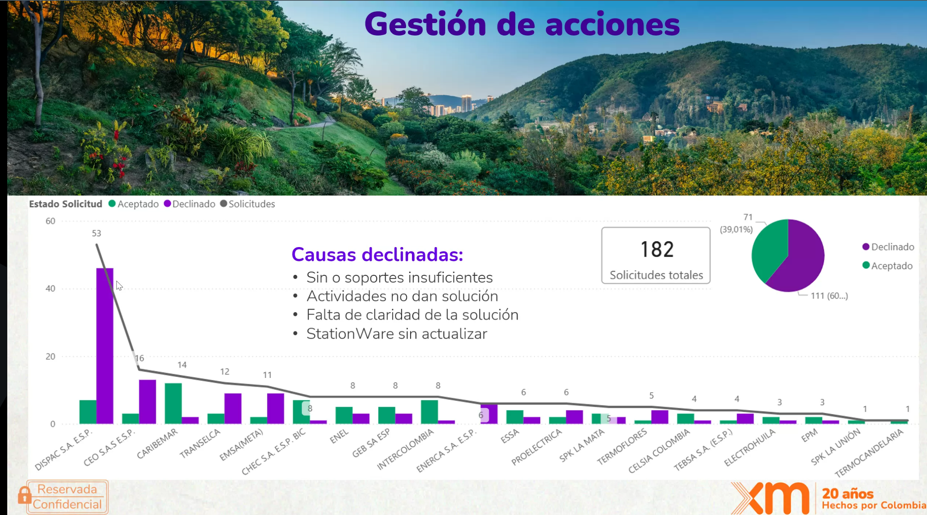
- El CND presentó el seguimiento a la indisponibilidad no programada en activos del STR con impacto en la Demanda. Al respecto, se acordó citar a los operadores de red a la próxima reunión para socializar sus planes de acción.

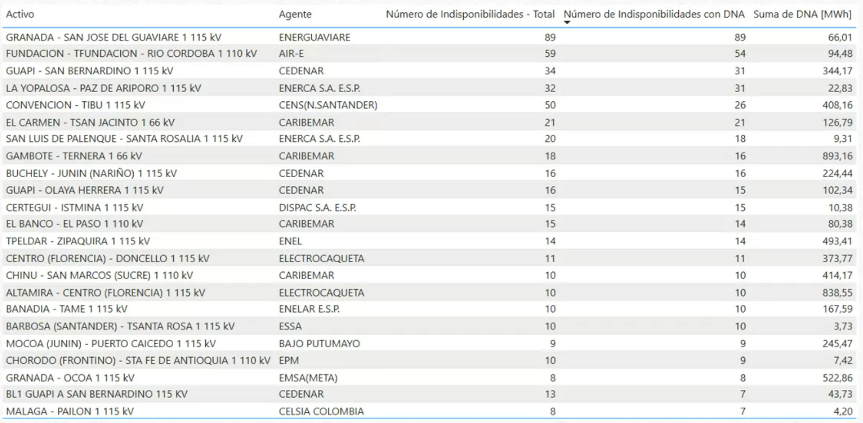

Se identificaron 278 autogeneradores sin entrega de excedentes que están gestionando su conexión al Sistema, información obtenida a partir de la circular 148 del Consejo. Complementariamente, 28 proyectos estarían próximos a incorporarse al SIN en el marco del artículo 2.2.3.2.4.11 del Decreto 1403 de 2024 (Circular 149). EPM indicó que tiene conocimiento de la conexión de 60 Autogeneradores sin entrega de excedentes, que se incorporaron sin el cumplimiento de requisitos, haciendo uso del referenciado artículo.

Finalmente, se observa una homogeneidad en la aplicación de requisitos por parte de los Operadores de Red. En la siguiente tabla se presenta el levantamiento de la información para las solicitudes que son reportadas:

Operador de Red | Requisitos
CELSIA | Aplica resolución CREG y Acuerdos CNO.
AFINIA | Aplica resolución CREG y Acuerdos CNO, y dependiendo de los términos de la solicitud, Decreto 1403 para AGPE.
AIR-E | Aplica resolución CREG y Acuerdos CNO.
EMCALI | Aplica resolución CREG y Acuerdos CNO.
EPM | Aplica resolución CREG y Acuerdos CNO.
CHEC | Aplica resolución CREG y Acuerdos CNO.
ENEL | Aplica resolución CREG y Acuerdos CNO.
DISPAC | Aplica resolución CREG y Acuerdos CNO.
ELECTROHUILA | Aplica resolución CREG y Acuerdos CNO.

Por otro lado, es evidente que el grupo de autogeneradores sin entrega de excedentes en el marco del artículo 2.2.3.2.4.11 puede ser muy grande, y los Operadores de Red no saben si ya están o no conectados al SIN.

Comité de Transmisión-CT:

- El CND resaltó la apertura y cierre del circuito Los Palos-Tasajero 230 kV durante consignación por parte de DISTASA, sin instrucción del Operador, y las desviaciones de demanda respecto al pronóstico oficial de EBSA en la subárea Boyacá-Casanare, situación que comprometió la seguridad de esta fracción del SIN.

Comité de Operación-CO:

- Se solicitó concepto a la CREG sobre el entendimiento de la Resolución CREG 148 de 2021 respecto a la viabilidad del siguiente procedimiento: “una vez que el agente generador entrega al operador de red el informe que certifique el cumplimiento de las pruebas auditadas de la planta, como requisito de entrada en operación, y con el objetivo de garantizar la operación segura y confiable del Sistema, el agente representante de la planta deberá presentar los resultados de dichas pruebas en los Subcomités del CNO, con el objetivo que se expida un Acuerdo CNO que habilite su entrada en operación”.

- Se dio respuesta a ANDESCO sobre su solicitud de ampliar el periodo de transición de la Resolución CREG 101 011 de 2022. En la página web del Consejo puede ser consultado el documento.

- Se conoció a través de varios medios de comunicación la posible materialización de racionamientos en el área Caribe a partir del mes de marzo del año en curso, lo anterior, según lo manifestado por AFINIA, por el no pago de los subsidios adeudados por el gobierno nacional. En este sentido, se solicita respetuosamente al Operador de Red dar claridad sobre el tema, e indicar cuales serían las zonas del Sistema afectadas.

- Ante la actual situación de altas temperaturas y riesgo de incendios en distintas zonas del país, se expidió la Circular 150 del Consejo, donde se solicita informar al correo electrónico aolarte@cno.org.co cualquier situación que pueda poner en riesgo la infraestructura eléctrica.

Se aclara que dicha información será reportada de manera inmediata a MINENERGÍA, para que este active los apoyos necesarios.

Al respecto, ENEL indicó que, si se presentan incendios forestales en propiedades vecinas a las plantas solares fotovoltaicas El Paso y La Loma, y dado que el tiempo de llegada de los bomberos puede ser considerable, la infraestructura energética podría comprometerse.

- Respecto al panorama energético, se evidencia que el SIN cuenta con los recursos suficientes para atender la demanda de electricidad durante los próximos dos (2) años, considerando solamente los proyectos con compromisos de energía en firme atrasados un año en su fecha de puesta en operación, y sin contemplar eventos de alto impacto y baja probabilidad de ocurrencia.

- Se espera para el mes de marzo del año en curso la entrada en operación del aplicativo CND “SIMPLEX OPERATIVO”, el cual sirve como interfaz al modelo matemático y que, junto con las ofertas, las variables energéticas y las recomendaciones eléctricas, permite obtener el programa de generación de los procesos del despacho y redespacho ideal.

- Desde noviembre de 2024 a enero de 2025 se ofertaron por TERMOYOPAL pruebas para recuperar la disponibilidad de las unidades 1 y 2 de la central, aludiendo a un enfoque preventivo para evitar fallas de sus unidades. Se destaca que por casi un año dichas unidades no han estado operativas.

- Se expidió por parte de la CREG la Resolución 101 069 de 2025, “por la cual se define el ajuste del anexo 7 de la Resolución CREG 071 de 2006, se modifica la Resolución CREG 101 066 de 2024 y se toman otras disposiciones”.

- La CREG expidió la Circular 123 de 2025, que publicó el estudio para la armonización de la regulación colombiana a los reglamentos de la decisión CAN 816. El Regulador indicó que la recepción de comentarios será permitida hasta el 4 de marzo del año en curso.

- La CREG expidió la Circular 129 de 2025, que solicita el envío de Estudios y Análisis relacionados con la implementación de la infraestructura de medición avanzada en el SIN. El Regulador indicó que la información debe ser enviada antes del 14 de febrero del año en curso.

- Se expidió la Resolución MINENERGÍA 40024 de 2025, “por la cual se establecen disposiciones temporales para optimizar el uso de la infraestructura energética nacional, garantizar la disponibilidad de energía y facilitar el intercambio energético internacional”. La norma establece que el registro de fronteras y las verificaciones periódicas para niveles de tensión superiores a 110 kV podrán realizarse a través de certificados de calibración, “test report”, ensayos del fabricante o pruebas de rutina; lo anterior hasta que la CREG analice integralmente el Código de Medida.

Al respecto, GECELCA solicitó llevar a cabo una revisión integral del Código de Medida, aprovechando la experiencia adquirida durante las verificaciones quinquenales, con el objeto de proponer a la CREG los ajustes regulatorios pertinentes.

- La SSPD expidió la circular 20241000001314, donde “con fundamento en las citadas normas, el Superintendente de Servicios Públicos Domiciliarios, en aras de garantizar la continuidad en la prestación del servicio público de energía eléctrica a cargo de las empresas intervenidas, exhorta a todos los agentes del mercado de energía a dar cabal cumplimiento at procedimiento para la realización de los programas de limitación del suministro y en consecuencia, abstenerse de iniciar o continuar dichos procesos respecto de las empresas que hayan sido objeto de la medida de toma de posesión por parte de la superintendencia”.

- La CREG trasladó para respuesta del Consejo la solicitud de información relacionada con la “verificación de las condiciones de la posible irregularidad de la entrada en operación de Termocaribe S.A.S. E.S.P. en representación del proyecto Termocaribe 3 y reasignación de cargo por confiabilidad”. La respuesta del CNO está disponible en su página web.

- REFOENERGY sugirió al Consejo ajustar el Acuerdo CNO 1850, el cual actualiza en su Anexo 1 el procedimiento para la realización de las pruebas de Consumo Térmico Específico Neto (Heat Rate) y Capacidad Efectiva Neta-CEN. El agente recomendó:

- Evaluar la inclusión de las plantas de biomasa en los acuerdos para la medición del “Heat Rate”, considerando sus características particulares como fuente renovable de generación.

- Adoptar o validar un método para la medición del consumo térmico específico en plantas de biomasa.

El Subcomité de Plantas-SP analizará la propuesta de REFOENERGY.

- El Grupo de Trabajo mSSSC se reunió nuevamente para analizar los comentarios de ENLAZA, EPM y TRANSELCA, en el marco de la definición del posible Acuerdo que reglamentaría el procedimiento para solicitar la ejecución de pruebas. Durante el mes de febrero del año 2025 el grupo presentará al SAPE y Comité de Operación la propuesta definitiva.

- El CND presentó los Informes de Planeamiento Operativo Eléctrico de Mediano Plazo-IPOEMP y Trimestral de Restricciones-ITR, de estos vale la pena destacar:

- El SIN tiene 148 límites de transferencia (cortes) activos, de los cuales 20 son de emergencia, 24 son de alerta, 31 están asociados a restricciones de cortocircuito y 73 se presentan bajo condiciones normales de operación. Asimismo, 107 subestaciones son abastecidas de forma radial.

- El CND presentó el análisis de Máxima Demanda Atendible para 28 subestaciones del STR. El estudio es claro en enfatizar que, bajo situaciones operativas donde el consumo sea superior a dichos valores, es posible que se soliciten racionamientos de carga desde la sala de control del Operador del Sistema.

- Persiste la criticidad de las Subáreas Guajira-Cesar-Magdalena (GCM), Córdoba-Sucre, Bolívar, Chocó-DISPAC y Bogotá. En el caso del área Caribe, salvo Atlántico, todos los departamentos de esta zona del país tienen un agotamiento generalizado de la red a nivel del STR.

- Los índices de fortaleza eléctrica de red muestran un límite para la integración de la generación basada en inversores en cada una de las áreas eléctricas del SIN.

- Se estableció un listado de subestaciones críticas a nivel del STN por propagación de huecos de tensión. Asimismo, se indicaron los desafíos correspondientes a la operación de redes débiles por la conexión de la generación basada en inversores, dentro de los cuales destaca la inestabilidad dinámica en los controles de generación y la dificultad para cumplir con los requisitos de conexión.

- La máxima exportación de potencia hacia Venezuela a través del circuito San Mateo-Corozo 230 kV oscila entre 150 y 250 MW, lo cual depende de la demanda de la subárea Norte de Santander y el factor de potencia de la carga reflejada en Corozo. Vale la pena mencionar que actualmente se encuentra en proceso de definición el acuerdo operativo que permitiría el intercambio de energía entre Colombia y Venezuela.

- En el SIN siguen activos 35 Esquemas Suplementarios de Protección del Sistema-ESPS.

- Considerando la totalidad de la expansión a nivel de 500 kV en la subárea GCM, se observan altas tensiones en esta fracción del SIN, ello debido al aporte capacitivo de la nueva red. En este sentido, sería necesaria la programación de unidades de generación para la absorción de potencia reactiva en periodos de baja demanda y bajo intercambio con otras zonas del SIN, e inclusive, operar normalmente abiertos algunos circuitos.

- Se identifican limitaciones de generación (techos) en las subáreas operativas GCM, Meta, Caldas-Quindío-Risaralda (CQR), Atlántico, Norte de Santander, Tolima-Huila-Caquetá (THC) y Antioquia, es decir, en todas las áreas eléctricas del Sistema; lo anterior por la conexión de múltiples plantas de generación solares fotovoltaicas. Asimismo, se identifican 25 restricciones que actualmente, bajo escenarios de aportes hídricos deficitarios, podrían activarse y limitar la generación térmica y solar fotovoltaica.

- Se socializó por parte del CND el plan de obras sugerido para el Sistema, el tiempo promedio de ejecución de obras y las principales restricciones de cada área. Adicionalmente, se presentaron los principales “cortes” naturales y en condiciones de mantenimiento del SIN, donde estos últimos se activan casi nueve (9) veces más que los primeros.

Vale la pena mencionar que se sugirió por el CND la implementación de un esquema de redundancia para la protección diferencial en 28 subestaciones de alto impacto del STN y STR, la instalación de 15 compensadores sincrónicos en subestaciones del área Caribe y la implementación de dos sistemas de almacenamiento electroquímico-SAEB en el área Oriental.

- A continuación, se presenta el resumen de la reunión CACSSE 205 del 20 de enero del año 2025:

- Según la NOAA, las condiciones de La Niña están presentes y se espera que persistan hasta febrero-abril, con probable transición a ENSO-neutral para marzo-mayo 2025. Asimismo, según el IDEAM, hasta el 21 de enero del año en curso estaría presente una fase convectiva de la oscilación MJO, lo cual propiciaría mayores precipitaciones respecto a la media climatológica; a partir de ese momento y hasta el 4 de febrero del 2025 se tendría una fase subsidente.

- El CND presentó el comportamiento de las principales variables energéticas del año 2024, destacando el periodo donde los aportes hídricos fueron inferiores a la envolvente inferior de la serie histórica. Asimismo, destacó el aporte de la generación térmica y solar fotovoltaica durante el año inmediatamente anterior.

- El nivel del embalse del SIN se encontraba, por aquel entonces, 6.23 puntos porcentuales por encima de la senda de referencia de la estación de verano, ello debido a los aportes hídricos, superiores a la media climatológica durante lo corrido del año 2025, y a la producción agregada de la generación térmica.

- Se presentó por parte del CND el balance ENFICC-Demanda para cada una de las vigencias donde se tienen asignadas Obligaciones de Energía en Firme-OEF. Desde el periodo 2024-2025 se identifica déficit. Adicionalmente, se recalcó que hubo un incremento en la ENFICC de las plantas solares fotovoltaicas, ello originado por el cambio metodológico de cuantificación; complementariamente, la ENFICC promedio de las plantas hidroeléctricas y térmicas disminuyó.

Al respecto, el Consejo recordó al CACSSE que el déficit de ENFICC para cada vigencia ha sido identificado hace más de dos años por parte del CNO y el CND.

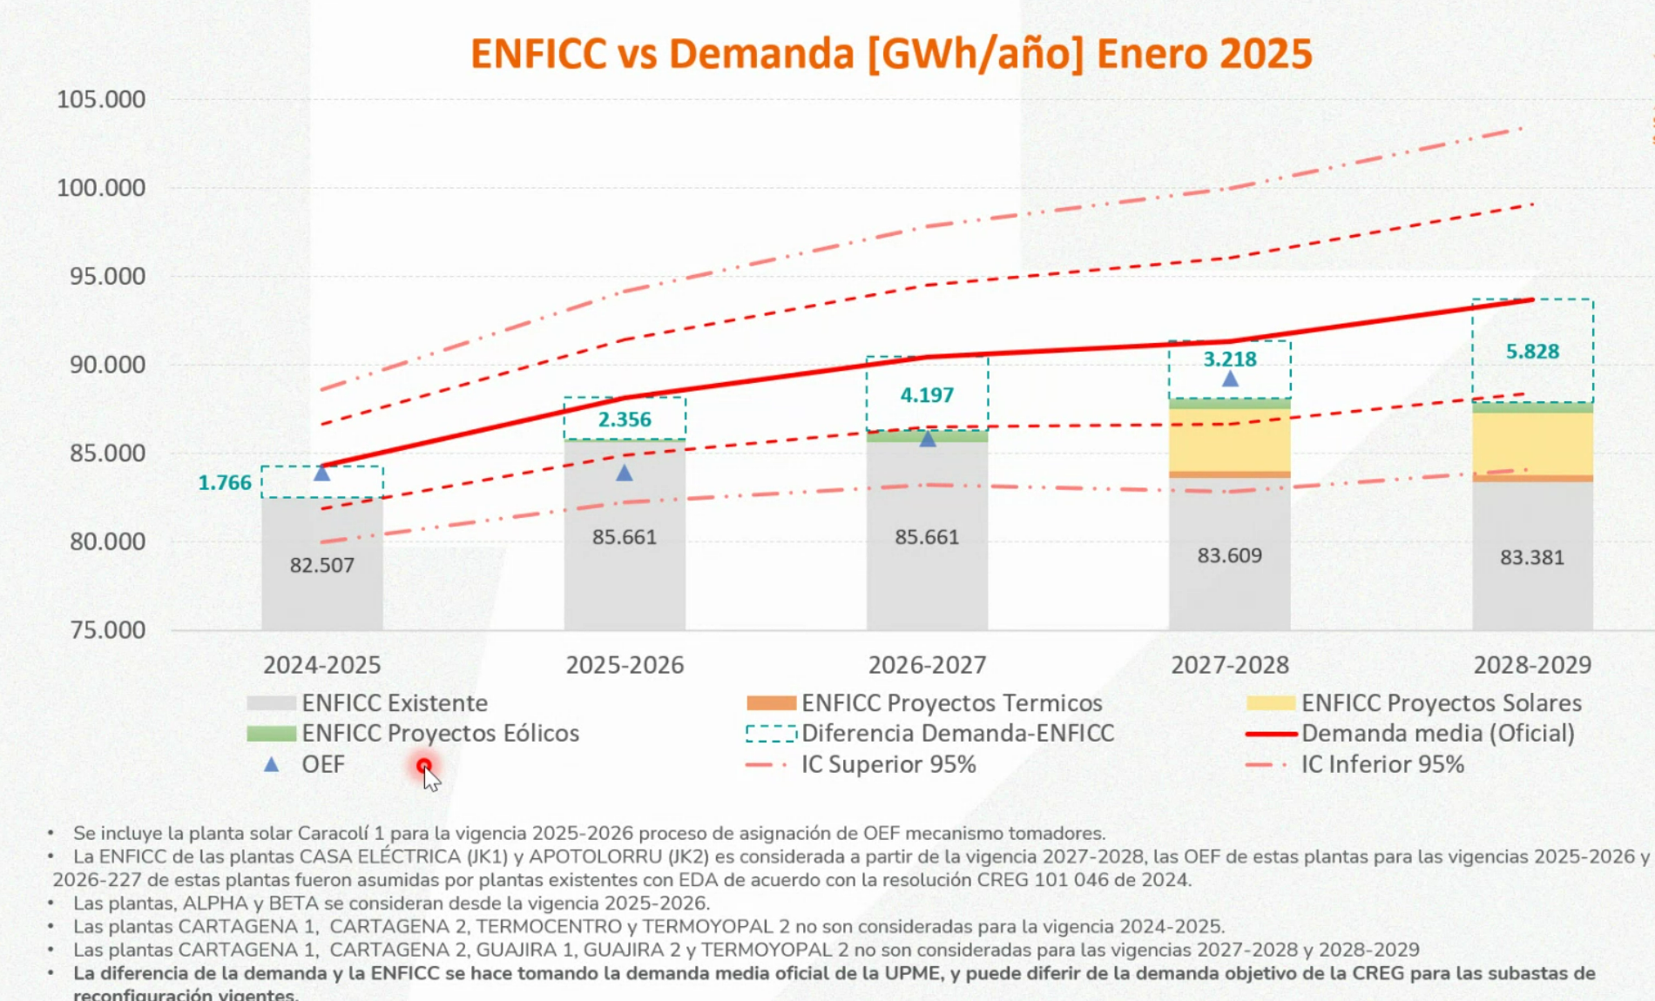

- Se evidencia a partir de las simulaciones del CND que el SIN cuenta con los recursos suficientes para atender la demanda de electricidad durante los próximos dos (2) años, considerando solamente los proyectos con compromisos de energía en firme atrasados un año en su fecha de puesta en operación, y sin contemplar eventos de alto impacto y baja probabilidad de ocurrencia.

- El Consejo preguntó sobre el concepto informado en la reunión institucional del 27 de diciembre del año 2024, sobre el alcance del Decreto 1403 de 2024. Indicó también la expedición de las Circulares CNO 148 y 149, que buscan cuantificar los proyectos de autogeneración sin entrega de excedentes que se han conectado en el marco de la citada norma.

Al respecto, MINENERGÍA respondió que siguen revisando integralmente con la UPME la redacción del concepto aclaratorio del Decreto.

- El CND sugirió que las reuniones de CACSSE sean más frecuentes para monitorear la condición energética del SIN.

